ՎԵՐԱՊԱՏՐԱՍՏՈՂ ԿԱԶՄԱԿԵՐՊՈւԹՅՈւՆ
«ՇԻՐԱԿԻ Մ. ՆԱԼԲԱՆԴՅԱՆԻ ԱՆՎԱՆ ՊԵՏԱԿԱՆ ՀԱՄԱԼՍԱՐԱՆ» ՀԻՄՆԱԴՐԱՄ

ՀԵՏԱԶՈՏԱԿԱՆ ԱՇԽԱՏԱՆՔ

Թեմա՝ Ուղղագրության ուսուցումը հիմնական դպրոցում ակտիվ մեթոդների գործադրմամբ

Կատարող՝ Մարիամ Նուշիկյան

_ _____ ____________
^{դպրոց}

____________Ղեկավար՝ _ բ.գ.թ., դոցենտ Մ. Խաչատրյան
___ բ.գ.թ., դոցենտ Ա. Հայրապետյան ___________
^{անուն, ազգանուն}

ԳՅՈւՄՐԻ - 2022

ԲՈՎԱՆԴԱԿՈՒԹՅՈՒՆ

ՆԵՐԱԾՈՒԹՅՈՒՆ……………………………………………………………………….3
ԳԼՈՒԽ 1. Ժամանակակից հայերենի ուղղագրությունը և նրա դասավանդումը 4
ԳԼՈՒԽ 2. Ակտիվ մեթոդերի գործադրումը 5-9-րդ դասարաններում ուղղագրական կանոնների ուսուցման ժամանակ ……………………………………… 10
ԵԶՐԱԿԱՑՈՒԹՅՈՒՆ …………………………………………………………………21
ՕԳՏԱԳՈԾՎԱԾ ԳՐԱԿԱՆՈՒԹՅԱՆ ՑԱՆԿ ………………………………..……..22

Ներածություն
Մեր հետազոտական աշխատանքի թեման է «Ուղղագրության ուսուցումը հիմնական դպրոցում ակտիվ մեթոդների գործադրմամբ»:
Ուղղագրության ուսուցումը միշտ էլ եղել է մանկավարժների ուշադրության կենտրոնում՝ մանավանդ որ դպրոցին ներկայացվող առաջնային պահանջներից մեկը գրագետ գրավոր և բանավոր խոսք ունեցող շրջանավարտ տալն է:
Թեմայի արդիականությունը պայմանավորված է մի կողմից՝ ուղղագրության ուսուցման կարևորությամբ, մյուս կողմի՝ ուսուցման համապատասխան մեթոդների ընտրությամբ, մայրենիի /5-6-րդ դասարաններ/ և հայոց լեզվի դասերի ընթացքում ուղղագրական կանոնների իմացությանն ու կիրառությանը միտված կարողության ձևավորման գործընթացի ուսումնասիրությամբ:
Մեր ուսումնասիրության նպատակն է ուսումնասիրել ուղղագրական իրողությունների ուսուցման մեթոդաբանությունը 5-ից 9-րդ դասարաններում և առաջարկել վարժությունների համակարգեր, մեթոդական ցուցումներ, որոնք միտված են ուսումնական վերջնարդյունքի ապահովմանը:
Նպատակին հասնելու համար մեր առջև առաջադրել ենք հետևյալ խնդիրները՝
Ուսումնասիրել ուղղագրության ուսուցման մեթոդիկան և վարժությունների համակարգը ակտիվ մեթոդների գործադրմամբ 5-ից 9-րդ դասարաններում։

ԳԼՈՒԽ 1. Ժամանակակից հայերենի ուղղագրությունը և նրա դասավանդումը
Լ. Եզեկյանը, անդրադառնալով հայոց լեզվի ուղղագրությանը, գրում է. «Ուղղագրությունը՝ որպես լեզվաբանական գիտաճյուղ, ուղիղ գրելու կանոնների ամբողջությունն է, որոնք վերաբերում են բառերի, նրանց բաղադրիչների ու վերջավորությունների կից կամ անջատ գրելուն, մեծատառերի ու փոքրատառերի գործածությանը, տողադարձին, ինչպես նաև կետադրությանը»:
Ա. Սուքիասյանն առանձնացնում է ուղղագրության հիմքում ընկած հետևյալ սկզբունքները՝ հնչյունական, ձևաբանական, ստուգաբանական և ավանդական՝ ընդգծելով, որ ժամանակակից հայոց լեզվի ուղղագրության հիմքում ընկած են հիմնականում պատմական կամ ավանդական և հնչյունական սկզբունքերը:
Պատմաավանդական սկզբունքը բխում է այն իրողությունից, որ ժամանակի ընթացքում բառի հնչումը փոխվում է, սակայն գրությունը մնում է նույնը:
Հնչյունական սկզբունքի էությունն այն է, որ բառերի տառային հնչյունական կազմն առավելագույն չափով մոտ են:
Հաճախ հնչյունական և ավանդական ուղղագրությունների դեպքում հարկ է լինում դիմել ստուգաբանական սկզբունքին . գրության ժամանակ հաշվի են առնվում նաև բառի ծագումն ու նրա նախնական կազմությունը:
Հայտնի է, որ «հայերենի ուղղագրության մեջ տարբերակվում են մի քանի բաժիններ»: Ա. Տեր-Գրիգորյանը նշում է.
ա/ Ձայնավորների ուղղագրություն, որի մեջ մտնում են օ/ո, է/ե, ը ձայնավորների ուղղագրությունը բառասկզբում և բառամիջում, ո.ե երկհնչյունը, և եռահնչյուն և երկհնչյուն տառերի ուղղագրությունը բառասկզբում և բառամիջում, ը-ի և ե-ի ուղղագրությունը տողադարձի ժամանակ:
բ/ Երկհնչյունների ուղղագրություն, որի մեջ մտնում են յա, յու, յո, յե, յի և այ, ույ, ոյ, եյ երկհնչյունների, այսինքն՝ յ կիսաձայնի և ա, օ, ու, ի, է ձայնավորների կապակցությունների ուղղագրությունը:
գ/ Բաղաձայնների ուղղագրություն, որի մեջ մտնում է երկաստիճան և եռաստիճան այն բաղաձայնների ուղղագրությունը, որոնք իրենց տեղերը փոխում են արտասանությամբ շատ նման իրենց համապատասխան զույգերի հետ /բ-փ, գ-ք, դ-թ, ձ-ց, ջ-չ, ղ-խ, հ/:
դ/ Քերականական ուղղագրություն, որի մեջ մտնում են խոսքի ձևաբանական և շարահյուսական միավորների ուղղագրական օրինաչափությունները՝ մեծատառը բառասկզբում և նախադասության սկզբում, ուղղակի խոսքի գրությունը, գոյականի հոգնակիի կազմության առանձին դեպքերը, օժանդակ բայի գրությունը և շատ այլ դեպքեր, որոնք քերականական հիմնավորում ունեն:
Քերականական ուղղագրության մեջ է մտնում նաև տողադարձը:
Հնչույթային ուղղագրությունը պայմանավորված է գրության և հնչման համապատասխանությամբ: Այսպես՝ մինչև 1922 թվականը ծառա, տղա, քահանա, երեկո և ա-ով, ո-ով վերջացող համարյա բոլոր բառերը գրվում էին յ-ով /ծառայ, տղայ, երեկոյ և այլն/, բայց քանի որ այդ շրջանում արդեն վերջին յ-ն չէր հնչվում, այն գրությունից հանվեց, և դրանով իսկ պատմական ուղղագրութունը վերածվեց հնչույթայինի: Նույնպես յու հնչյունակապակցությունը գրվում էր իւ. Կորիւն արիւն, եղջիւ, ալիւո, գրութիուն, ազգութիուն և այլն: 1922թվականին գրությունը փոխվեց ըստ հնչույթային արտաբերության: Հատուկ,հեղափոխություն, հիշատակ, հիսուն և շատ բառեր գրվում էին յատուկ, յեղափոխութիուն, յիշատակ, յիսուն, բայց սկզբի յ-ն հնչվում էր հ: Մենք գրությունը փոխեցինք ըստ հնչմանէ այսինքն պատմավանդական ուղղագրությունը դարձրինք հնչյույթային գիրը և արտաբերությունը համապատասխան դարձրինք:Զգույշ, բնույթ, աշխույժ և այս կարգի այլ բառերի ույ կապակցությունը գրվում է ոյ, բայց հնչվում է ույ. գրությունը փոխեցինք ըստ հնչման: Հարված, ստիպված, դիպված, կալված, զանգված բառերի վ-ն գրվում էր ու, բայց հնչվում էր վ. ու-ն ըստ հնչման՝ գրության մեջ դարձվեց վ: Դարերի ընթացքում մեր հին հնչույթային ուղղագրությունը խիստ փոխվել էր, մենք մասամբ դարձրինք հնչյույթային:Թանկ բառի վերջին կ-ն թանգարան բառի մեջ որոշակի գ է հնչվում և պահպանվել է:
Ձևաբանական ուղղագրության դեպքում որևէ հնչյուն այլ դիրքերում, ինչպես էլ արտաբերվի, պահպանում է իր սկզբնականգրությունը։ Օրինակ`մարգ բառի վերջին գ-ն հնչվում է ձայնեղ գ,սակայն նաև մարգ բառից կազմված մարգագետին բառի մեջ այդ գ-ն լսվում է շնչեղ խուլ ք, բայց գրության մեջ այդ գ-ն պահպանվում է, որովհետև մարգ բառի մեջ այն գ է:
Պատմաավանդական ուղղագրությունը հիմնվում է պատմական անցյալի գրության վրա, այսինքն` գրվում են այնպես, ինչպես գրել է Մ. Մաշտոցն իր ժամանակին: Այս դեպքում արդեն բացարձակապես նկատի չեն առնվում հնչյութային և գրային հակասությունն ու անհամապատասխանությունը: Այսպես` ո հնչյունը բառասկզբում հնչվում է վո, իսկ ով բառի սկզբում այն հնչվում է օ: Ըստ հնչյութային ուղղագրության` ով-ը պետք է գրվեր օվ, բայց քանի որ Մաշտոցի ժամանակ և նրանից հետո այդ բառը գրել են ով, ուստի և պահպանվել է բառի այդ ուղղագրությունը: Սրան հակադիր ովկիանոս, Ովսաննա, բառերի ո-ն փոխեցինք ըստ արտաբերության՝ օվկիանոս, Օվսաննա՝այսինքն՝ խախտեցինք պատմական ուղղագրությունը: Պատմական ուղղագրության արդյունք են երբ, մարդ, սարդ, աշխարհ, զարդ, բարդ և շատ ուրիշ բառերի գրությունները, երբ այսօր մենք դրանք հնչեցնում ենք յերփ, մառթ, զառթ, աշխար, վառթ և այլն: Սրանք բոլորը օրինաչափական են և գիտական ու լեզվական հիմք ունեն, բայց կան նաև կամայական ուղղագրություն, որ ոչ մի գիտական հիմք ու հենարան չունի, այդպիսին է մեր օժանդակ եմ բայի հոգնակի երկրորդ դեմքի եք-ի ուղղագրությունը ո՛չ պատմական է, ո՛չ հնչույթային և ո՛չ էլ ձևաբանական:
Դասերի ընթացքում կազմակերպվում են անհատական, խմբային, զույգերով աշխատանքներ, կիրառվում են հետազոտական ծրագրեր, դերային խաղեր, ստեղծագործական գործունեություն և այլն: Խաղերը գնահատելի են այն առումով, որ հնարավորություն են ընձեռում հաշվի առնելու երեխաների անհատական առանձնահատկությունները, կազմակերպելու շերտավորված ուսուցում, երեխաներից յուրաքանչյուրին տալու նրա ուժերին համապատասխան առաջադրանք: Խաղերով ճշգրտորեն տրվում է կրթության բովանդակությամբ սահմանված այս կամ այն գիտելիքը, զարգացվում են որևէ ուսումնական գործունեություն իրականացնելու՝ աշակերտների կարողություններն ու հմտությունները:
Ուսուցչից պահանջվում է մեծ վարպետություն:
Սահմանման, կանոնի արտահայտած իմաստի հասկացումն ու յուրացումն առավել արդյունավետ են դառնում լեզվական վարժությունների կատարման ճանապարհով, որոնք խթանում են աշակերտների ինքնուրույն մտածողությունը՝ նպաստելով, որ կանոնը ձևակերպեն վարժություններից քաղված փաստերի հիման վրա; Այսպիսի աշխատանքը, անշուշտ, իրականացվում է համադասարանային մակարդակով, սակայն որպեսզի նյութը յուրացնի աշակերտը, պիտի կատարել դասագրքում տրված վարժությունները կամ աշխատել անհատական քարտերով:
Հայտնի է, որ հայերենի ուղղագորության մեջ մտնում են ձայնավորների և բաղաձայնների ուղղագրությունը, երկհնչյուրնների ուղղագրությունը և քերականական ձևերի ուղղագրությունը:
Ձայնավորների ուղղագրությունն արդյունավետ կազմակերպելու նպատակով աշխատանքը բաժանվում է փուլերի՝ ձայնավորների ուղղագրությունը բառասկզբում, որի ուսուցումն իրականավցում է առաջին դասարանում և կրկնվում ու խորացվում է երկրորդ դասարանում, և ձայնավորների ուղղագրությունը բառամիջում կամ բարդության ու ածանցման ժամանակ, որն իրականացվում է երկրորդ դասարանում, սակայն առանձին բառերի գրության ուսուցումը կրկնվում ու ամրապնդվում է ամբողջ տարրական ուսուցման ընթացքում: 4-րդ դասարանում ներառվում է նախորդ դասարանների սովորածը՝ կրկնելով և խորացնելով, օգտագործելով դասանյութերը:
Բառասկզբում ձայնավորների ուղղագրության ուսուցումը կատարվում է զույգերով՝ է-ե-ի ուղղագրություն, օ-ո-ի ուղղագրություն: Այստեղ կարևորը բառերի դիպքում և ճիշտ ընտրությունն է: Կարելի է առաջարկել նկարներ՝ համապատասխան հնչյուններով սկսվող, և հանձնարարել արտասանել, ապա գրել դրանք անվանող բառերը, օրինակ՝ էշ, էկրան, էլեկտրալար և ելակ, եղնիկ, երեխա, ապա՝ օղակ, օձ, օդանավ և ոզնի, ոչխար, ողկույզ:
Այնուհետև պետք է հանձնարարել ինքնուրույնաբար գրել բառեր և կիրառել հնչյունային մեթոդը՝ գրել նորանոր բառեր, ինչպես՝ էժան, էսկիմո, էլեկտրաէներգիա, էակ, էջ, էջանիշ, Էջմիածին, Էմիլ և այլն, ապա՝ երգել, երկինք, Երվանդ, երազ, Եզնիկ և այլն: Այստեղ կարելի է կիրառել ինդուկցիայի սկզբունքը՝ գործնականից տանելով դեպի եզրահանգում, սահմանում, այն է՝ բառասկզբում է լսելիս գրվում է է: Բառասկզբում գրվող ե-ն արտասանվում է յէ:
Նշենք, որ այսօր ուսուցման գործընթաց են մուտք գործում ուսուցման ինտերակտիվ/փոխգործուն մեթոդները, որոնք մեծապես նպաստում են աշակերտների ակտիվության բարձրացմանը, միջանձնային հարաբերությունների մշակույթի ձևավորմանը, ուսուցման գործընթացի հետաքրքիր և աշխույժ դարձնելու պայմանների իրագործմանը։ Աշակերտները այս դեպքում պասիվ ընկալողից վերածվում են հայտնագործողի և գիտելիքների ստացման գործընթացի ակտիվ մասնակցիների։ Եթե փոխգործուն մեթոդները հիմնվում են ուսուցման և դաստիարակության ավանդական մեթոդների վրա, դառնում են ավելի ճկուն, ապահովում են ուսուցման արդյունավետությունը և համագործակցային աշխատանքի կազմակերպումը։
Համառոտակի անդրադառնանք փոխգործուն մեթոդների իրականացման քայլերին։
Այսպես, ուսուցիչն առաջադրում է քննարկվող հարցը։ Նա ոչ միայն ուսումնական նյութ է հաղորդում, այլև մեկնաբանում է հարցադրումը։ Յուրաքանչյուր աշակերտ իր իմացածն է առաջադրում տրված հարցի վերաբերյալ։ Այս քայլի ընթացքում կարևոր են այն հանգամանքները, որ ոչ մեկը չպետք է կաշկանդվի՝ չնայած հավանական սխալ պատասխանի, դիմացինի կարծիքը չի մերժվելու ոչ մեկի կողմից և ցանկացած կարծիք խրախուսվելու է։
Նկատենք, որ ուսուցման փոխգործուն մեթոդները արդյունավետ են նաև ուղղագրության ուսուցման ժամանակ:
Փոխգործուն մեթոդների կիրառման անհրաժեշտությունը կարևորվում է խմբային աշխատանքների կազմակերպման ժամանակ։ Խմբային աշխատանքը ուսուցման աշխատանքների կազմակերպման մի ձև է, որը ուսուցումը դարձնում է հայտնագործությունների իրագործման գործընթաց։ Խմբի բոլոր աշակերտները պատասխանատու են աշխատանքի իրենց բաժինը կատարելու և նյութը յուրացնելու համար։ Ուղղագրական աշխատանքները կարող են նաև խմբայինբնույթ կրել, օրինակ՝ աշակերտներին բաժանել խմբերի /3-4 խմբի/ տարբեր հանձնարարություններ հանձնարարել: Ի դեպ, կարելի է խմբային աշխատանքը երբեմն վերածել մրցույթի՝ առավել խթանելով աշակերտների հետաքրքրությունը:
Նկատենք, որ խմբային աշխատանքի մի մասը կարելի է առանձնացնել և կատարել անհատապես, սակայն մեծ մասը պահանջում է փոխգործուն աշխատանք այնպես, որ խմբի անդամները մշտապես արձագանքում են միմյանց կատարած աշխատանքներին և առաջարկված հարցադրումներին, ստուգում միմյանց աշխատանքները, կապ են ստեղծում նախորդի և հաջորդի միջև, կատարում են աշխատանքի ամփոփում և ոգևորում են միմյանց։

ԳԼՈՒԽ 2. Ակտիվ մեթոդերի գործադրումը 5-9-րդ դասարաններում ուղղագրական կանոնների ուսուցման ժամանակ
Ուղղագրության ուսուցումը հիմնական դպրոցում սկսվում է 5-րդ դասարանից: Մայրենիի ժամերին՝ հընթացս բնագրային նյութերի, կատարվում է ուղղագրության կանոնների ուսուցումը:
Ընդօրինակման մեթոդ: Այս մեթոդի հիմքը ճիշտ գրված բառերի ընդօրինակումն է կամ արտագրությունը: Հիմնադիրը փորձառական մանկավարժության ներկայացուցիչներից մեկը, որն ուղղագրության ուսուցման ամենանպատակահարմար ձևը համարում է բառապատկերի ընդօրինակումն ու մտապահումը: Այս նպատակով՝ որպես ուղղագրության ուսուցման արդյունավետ միջոց, նա առաջարկում էր արտագրությունը, բառապակերի դիտումը և համապատասխան մտապահումը: 5-րդ դասարանից սկսած աշխատանքային պրակտիկայում ուսուցիչներն անդրադառնում են այդ մեթոդին, գրել են տալիս ուղղագրական բառաշարքեր՝ սխալների վերլուծության ընթացքում հաճախակի ի ցույց դնելով ուղղագրական արժեք ունեցող բառի ճիշտ գրությունը, այն նույն բանը ցույց են տալիս նաև ուղղագրական պաստառի կամ աղյուսակի վրա:
Կիրառում են արտագրության բազմազան ձևեր: Այսպես օրինակ՝ հաջողությամբ գործադրվում է ընդօրինակման արտագրությունը, երբ գրատախտակի վրա ցուցադրվում են ուղղագրական արժեք ունեցող բառերը:
Օգտակար է համարվում նաև նպատակային արտագրությունը, երբ լրացնելով կամ ընդգծելով համապատասխան ուղղագրությանը վերաբերող տառը՝ աշակերտը առանձնակի ուշադրություն է դարձնում տվյալ բառի ճիշտ գրության վրա: Ուղղագրության ուսուցման ընթացքում լայնորեն օգտագործվում է նաև գրքից արտագրությունը։ Այս դեպքում սովորաբար ընտրվում է ուղղագրական արժեք ունեցող բառերով բավականաչափ հագեցած տեքստ, որպեսզի աշխատանքը նպատակային և արդյունավետ դառնա:
Ուղղագրության ուսուցման ընդօրինակման մեթոդը օգտագործվում է նաև դիտողական և նախազգուշական թելադրությունների անցկացման ընթացքում, եթե առաջին պլանի վրա դրվում է գրելիք տեքստի դիտումը կամ հնարավոր սխալներից նախազգուշացումը։
Ուղղագրության ուսուցման ընդօրինակման մեթոդը բավականաչափ արդյունավետ է հատկապես ցածր դասարաններում կամ ուղղագրության ուսուցման սկզբնական աստիճանում, և այն հաջողությամբ կարող է կիրառվել նաև ժամանակակից դպրոցում։ Սակայն սա ուղղագրության ուսուցման միակ և ամենանպատակահարմար մեթոդը չէ:
Հնչյունային մեթոդ: Ուղղագրության ուսուցման մյուս մեթոդը, այսպես կոչված, հնչյունային մեթոդն է։ Այս մեթոդի կողմնակիցները գտնում էին, որ ուղղագրության ուսուցման մեջ ամենահիմնականը հնչյունային լսողությունն է, քանի որ ընդհանրապես մարդն ավելի շատ լսելով է գրում, քան դիտելով։ Այս առումով էլ հնչյունային մեթոդի կողմնակիցները լայն տեղ էին տալիս տարատեսակ թելադրություններին: Ուղղագրության ուսուցման ընթացքում ուսուցիչը լայնորեն օգտագործում է հնչյունային մեթոդը։ Այս մեթոդով են տրվում հնչյունային, բացատրական, մեկնողական, ստեղծագործական և այլ տիպի թելադրությունները, ինչպես նաև ինքնաթելադրությունը :
Այսպիսով, հնչյունային մեթոդն ուղղագրության ուսուցման գործընթացում հիմնական շեշտը դնում է թելադրության ՝ լսելու և գրելու, խոսքի լսողական կամ հնչյունային մտապատկերի վրա:
3. Կանոնարկման մեթոդ։ Ուղղագրության ուսուցման մյուս տարածված մեթոդը կանոնարկման մեթոդն է: Անշուշտ, ուսուցման համար կարևոր նշանակություն ունեն լեզվական օրինաչափությունները և դրանց կանոնարկումը: Այս մեթոդի կողմնակիցները գտնում էին, որ աշակերտների համար կարևոր նշանակություն ունի ուղղագրական կանոնների համակարգը, որովհետև մի կանոնի տակ երեխաները կարող են ընդհանրացնել հարյուրավոր բառերի ուղղագրությունն ու մտապահումը: Առանց սահմանումների ու կանոնարկման անհնարէ պատկերացնել քերականության, առավել ևս ուղղագրության որևէ բաժնի ուսուցումը։ Սակայն կանոններն առանց դրանց գործնական կիրառության աշակերտների մեջ ուղղագրական հմտություններ մշակել չեն կարող: Յուրաքանչյուր կանոն պետք է բխեցնել գործնական աշխատանքից, որոշակի դեպքում՝ ուղղագրական վարժությունից։ Այն բացատրելուց և հասկացնելուց հետո պետք է վերստին կիրառել տալ գործնական աշխատանքում:
Ուղղագրության ուսուցման արդյունավետ մեթոդ ներից մեկն էլ բառի կազմության ուսումնասիրումն է: Բառի բաղադրիչներիիմաստի բացատրությունը, ինչպես նաև բառը նախադասությանմեջ օգտագործելը մեծապեսնպաստում է աշակերտների ուղղագրականհմտությունների զարգացմանը, միաժամանակհարստացնումնրանց բառապաշարը։
Նշված յուրաքանչյուր մեթոդ ունի իր առավելություններն ու թերությունները, ուստի անհնար է դրանցից որևէ մեկին նախապատվությունտալ՝ անտեսելովմյուսը: Անկասկած, այս կամ այն ուսումնական հատվածում այդ մեթոդներից որևէ մեկի գործադրումը կարող է ավելի արդյունավետ լինել, քան մյուսինը՝ նայած ինչ է ուսուցանվում և որ դասարաններում է ուսուցանվում, որովհետև այս կամ այն մեթոդն իր նախադրյալներովերբեմն ավելի է համապատասխանումուսուցանվող թեմային։ Այս մեթոդներից ոչ մեկը չի կարող ժխտել և ոչ էլ հակասել մյուսին, ընդհակառակը, խելացիորեն պետք է կարողանալ համադրել այդ մեթոդները, համապատասխանեցնել այս կամ այն թեմայի պահանջներին և արդյունավետ ու նպատակային ձևով գործադրել ուսուցման գործընթացում։ Դասի հետաքրքրությունն ու արդյունավետությունը բազմազան մեթոդների ու մեթոդական ձևերի խելացի համադրման ու տեղին օգտագործման մեջ է, որին պետք է ձգտի յուրաքանչյուր ուսուցիչ: Ուղղագրական կանոնները սովորաբար ձևավորվում են ըստ լեզվի հնչյունային համակարգի և որոշակի ժամանակի համար ընդհանուր ընդունելություն գտնելով՝ պարտադիր են դառնում բոլորի համար։ Միասնաբար ապահովվում են մտքերի գրավոր հաղորդակցման ճշտությունն ու հեշտությունը:
Ուղղագրության ուսուցման արդյունավետ եղանակներից մեկն աշակերտների կատարած ուղղագրական սխալների ճիշտ ու խելացի դասդասումն է և այդ սխալները կանխելու համար կազմակերպված հետևողական և նպատակային աշխատանքը: Գրավոր աշխատանքներում տարբեր տիպի սխալներ են հանդիպում, որոնք կարելի է դասդասել չորս խմբերում.
- հնչյունական
- ավանդական
- քերականական
- բարբառային:
Հնչյունական : Հնչյունական տիպին են պատկանումայն սխալները, որոնք տեղի են ունենում գրությամբ և արտասանությամբ չտարբերվող բառերի մեջ։ Այս տիպի սխալներիմեջ կարողեն լինել հետևյալ դեպքերը.
1) Բառի մեջ տառ է բացթողնվում. օրինակ` կտրեղեն, փոխարենը՝ կտորեղեն, շերմի՝ փոխարենը՝ շերամի, բարի, փոխարենը՝ բարձի և այլն։
2) Բառի մեջ տառ է ավել գրվում . օրինակ՝ մետաքսեղղեն, փոխարենը՝ մետաքսեղեն:
3) Հնչյունը տեղափոխվում է. օրինակ` պատրվաստած, փոխարենը՝ պատրաստված, աշխհար, փոխարենը՝ աշխարհ և այլն:
4) Sառը հետ և առաջ է գրվում. օրինակ՝ միյան, փոխարենը՝ միայն, հայրուր, փոխարենը՝ հարյուր, սյուն, փոխարենը՝ սյուն և այլն:
Այս տիպի սխալների պատճառները շատ են, որոնց պատճառները կարող են լինել աշակերտի հոգնածությունը, մանավանդ վերջին դասերին, երբ աշակերտնընդունակչի լինում մեծ լարում պահանջողաշխատանքկատարելու:
Երկրորդ պատճառը կարող են լինել աշակերտի ցրվածությունը, անուշադրությունը և կենտրոնանալու անկարողությունը:
Երրորդ պատճառն այն է, որ աշակերտը ճիշտ բառապատկեր չունի և գրավոր վերարտադրելիս սխալ է կատարում։ Եթե աշակերտը գրաճանաչություն անցել է անճիշտ մեթոդով, բնական է, որ նա բառը սինթեզի և անալիզի ենթարկելու մեծ հմտություն չի ունենա, ուստի և հնչյունական շատ սխալներ կանի:
Չորրորդ պատճառնայն է, որ շատ հաճախ բարբառայնության ազդեցության տակ աշակերտները սխալ են արտասանում բառը։
Աշակերտների կատարած սխալները վերացնելու համար ուսուցիչը պետք է կատարի տարատեսակ վարժություններ՝ յուրաքանչյուր որոշակի դեպքում այն համապատասխանեցնելովկատարվածսխալիտիպին։
Աշակերտներին հաճախ պետք է ցուցադրել գործածության մեջ եղած տպագիր և ձեռագիր տառատեսակները, գրել ու արտասանել տալ բառը տեսողական տպավորությունը կապել գրավոր աշխատանքի տարբեր տեսակների կատարման հետ: Որպես սխալը կանխելու միջոց՝ հաճախ թելադրվող բառը կարելի է բաժանել վանկերի, հիշեցնել, թե ինչ հնչյուններ կան նրա կազմում։ Անհատական մոտեցում պետք է ունենալ այն աշակերտների նկատմամբ, որոնց թույլ տված ուղղագրական սխալները բխում են նրանց ցրվածությունից։ Այդպիսիներին պետք է ավելի քիչ ծանրաբեռնել, գրելու ընթացքում հաճախ նրանց ցույց տալ իրենց թույլ տված սխալները և ուղղել:
Հնչյունային սխալները հիմնականում կապվում են ուղղախոսության` ճիշտարտասանության, և հնչյունային լսողության հետ, ուստի հենց այդ ուղղությամբ էլպետք է տարվեն հիմնական աշխատանքները` այդ տիպի սխալները կանխելու և վերացնելու համար:
2) Ավանդական։ Ավանդական տիպի սխալները հանդիպում են այն բառերում,որոնց գրությունը չի համապատասխանում արտասանությանը։ Սխալների այդ տիպըկոչվում է ավանդական այն պատճառով, որ հետևանք է մեր գրավոր լեզվի պատմական զարգացման: Նման սխալներն ուղղելուհամար անհրաժեշտ է ուսուցանել բառի ճիշտ գրությունը, ապա ստեղծել աշակերտի մեջ բառի տեսողական մտապատկերը: Արվանդական տիպի սխալների պատճառ հանդիսացող բառերի թիվը հայերենում հասնում է 3-4 հազարի:
Ավանդական գրություն ունեցող որոշ բառեր կարելի է գրել գրատախտակին և մինչև դասի ավարտը չմաքրել, որպեսզի աշակերտների մեջ համապատասխան տպավորություններ ձևավորվեն, և նրանք կարողանան որոշակի կապ ստեղծել լսածի
և գրատախտակին գրված բառաձևերի միջև։ Ուսուցիչն աշխատանքի ընթացքում պետք է նկատի, թե ավանդական տիպի որ սխալներն են, որ ընդհանուր ենդասարանի համար ու պարբերաբար կրկնվում են, համապատասխան աշխատանքներ կազմակերպի այդ սխալների վերացման համար, ինչպիսիք են`համապատասխան ուղղագրական կանոնի կրկնությունը, վարժությունների ու գործնական աշխատանքների անցկացումը, բառացանկերի կազմումը, ուղղագրական
բառատետրերի ստեղծումը և այլն:
3) Քերականական: Քերականական տիպի սխալները հիմնականում բխում են
քերականական գիտելիքներին չտիրապետելուց։ Այս սխալները կանխելու համար պետք է բազմազան քերականական վարժություններ կատարել: Գրավոր աշխատանքում ամենից հաճախ հանդիպողները բազմազան քերականական սխալներ են, որոնց վերացման միակ միջոցը քերականական օրինաչափությունների ուսուցումն է, ուuուցանված գիտելիքների գործնական կիրառումը: Սխալների պատճառը քերականություն չգիտենալն է և քերականական վարժություններ չկատարելը:
4) Բարբառային: «Բարբառային տիպի սխալները կատարում են այն պատճառով, որ գրական լեզուն բարբառների համեմատությամբ ունի թե՛ հնչյունական , թե՛ քերականական տարբերություններ»,- իրավացիորեն նշում է մանկավաժը:
Արարատ Ղարիբյանը բարբառային տիպի սխալներն էլ է խմբերի բաժանում:
1. Հնչյունական, երբ գրողի բարբառի և գրական տարբերություններ կան. օրինակ՝ դասակարգ-դասակարգ, շաբիկ-շապիկ, աշագերտ - աշակերտ և այլն:
2. Քերականական, երբ գրողի բարբառի և գրականի քերականությունների միջև տարբերություններ կան:
Եթե աշակերտը գրական լեզվին դեռևս լավ չի տիրապետում, բարբառայինսխալներիառկայությունը պատճառաբանվում է: Կաներեխաներ, որոնք հաճախբացեն թողնում որոշիչ հողը, քանի որ իրենց բարբառում այդ հոդը չի արտասանվում, օրինակ ՝ Աշակերտ (ը ) ուսուցչին լսում է ։ Հետևողականորեն աշակերտներին պետք էառաջարկել ոչ միայն իրենց բանավոր խոսքում և ինքնուրույն գրավոր աշխատանքներում օգտագործած, այլև ընթերցանության տեքստերում հանդիպած բարբառային բառերը փոխարինել դրանց գրական համարժեքներով, դրանք օգտագործել տալ խոսքի մեջ։
Այդ դժվարին հարցը լուծելու համար ամենից առաջ մեծ ուշադրություն պետք է
դարձնել բառերի ճիշտ արտասանությանն ու հնչյունների ճիշտ արտաբերմանը:Այս նպատակով հաճախ պետք է օգտագործել վարպետ ասմունքողների ձայնագրվածխոսքը կամ ձայնագրել լավ ասմունքողներին ու դրանք լսելու ժամանակ երեխաներիուշադրությունը հրավիրել բառերի կամ հնչյունների արտասանությանը: Բարբառախոս երեխաներին հայերենի ուղղագրությունը սովորեցնելը շատ դժվար է,
որովհետև նման աշակերտներին նախ գրականլեզվի արտասանությունը պետք է սովորեցնել, իսկ հետո նաև գրությունը: Դրա համար դասարանում պետք է ստեղծել այնպիսի մթնոլորտ, որ ոչ մի սխալ արտասանություն չվրիպի ուսուցչի և աշակերտիուշադրությունից, որ սխալ լսելիս հենց իրենք՝ աշակերտները, անմիջապես ուղղեն այն:
Ուղղագրության ուսուցման հարցում հատկապես լուրջ ուշադրություն պետք էդարձնել սխալները կանխելուն։ Այս տեսակետից շատ օգտակար կարող է լինելուղղագրության տարբերակված կամանհատականացված ուսուցումը, որը հիմնվում է աշակերտի լեզվական տվյալների վրա, հաշվի են առնում աշակերտի թույլ տվածսխալներնու դրանցհաղթահարմանպայմանները:
Բառի ուղղագրությունն ստուգելու շատ օգտակար հնար է բառի թեքումը։ Աշակերտներին պետք է սովորեցնել բառի ուղղագրությանը կասկածելիս թեքել, փոխել բառը, օրինակ՝ փախչել -փախա, խիղճ-խղճալ և այլն:
Նշված տեսակներին կարելի է ավելացնել այլ հանձնարարություններ ևս.
- Արտագրել բառերը և նշել յուրաքանչյուրի հնչյունների և տառերի քանակը.
վարդ, երկիր, որդի, էջանիշ, ովքեր, որսաշուն, երեխա, կերակուր, լեզու, որ, նոր, բարև, արև, նաև, երեկ, Ոդիսևս:
- Բանաստեղծությունից դուրս գրել այն բառերը, որոնցում հնչյունների և տառերի թիվը նույնը չէ:
Ես՝ մի խոնարհ աշակերտ,
Դու՝ վեհ ու վսեմ,
Ինչ բառերով սրտագին
Քեզ ներբող հյուսեմ,
Որ պարզ լինի, քեզ՝ վայել՝
Իբրև հուշարձան,
Քեզ՝ մեր հոգու հերկերի անմահ սերմնացան:

Լեռները հպարտ վե՜ր են բարձրանում,
Որ փառքդ վե՜րև տանեն, հայրենի՛ք,
Իսկ զավակնե՛րդ, զավակներդ անգին
Իրենց արյունն են տալիս սրտագին,
Որ փառքդ անմա՜հ պահեն, հայրենի՛ք…
(Սիլվա Կապուտիկյան)
- Ընդգծված բառերը դուրս գրել առանձին սյունակով և գտնել ընդհանրություն նրանց միջև.
հպարտ
փառքդ
զավակներդ
սրտագին
Մեր օգնությամբ աշակերտները գտնում են «թաքնված» հնչյունը՝ ը-ն: Սահմանում ենք գաղտնավանկը, որից հետո գրում ենք վերջադասա գաղտնավանկ ունեցող բառեր՝ արկղ, աստղ, դուստր, ծանր, մեղր, գամփռ, ազդր և այլն:
Հանգում ենք եզրակացության, որ այսպիսի դեպքերում ևս հնչյունների և տառերի քանակը հավասար չէ:
Նշենք, որ 5-րդ դասարանի մայրենիի դասագրքում զետեղված են այնպիսի առաջադրանքներ, որոնք հնարավարություն ենտալիս տեքստային նախապատրաստական առաջադրանքներ կատարել բուն ուղղագրական կանոններին անդրադառնալու առաջ, օրինակ՝
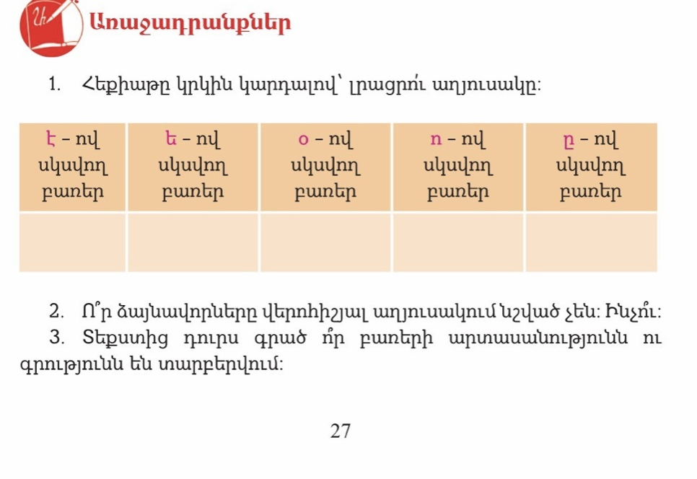
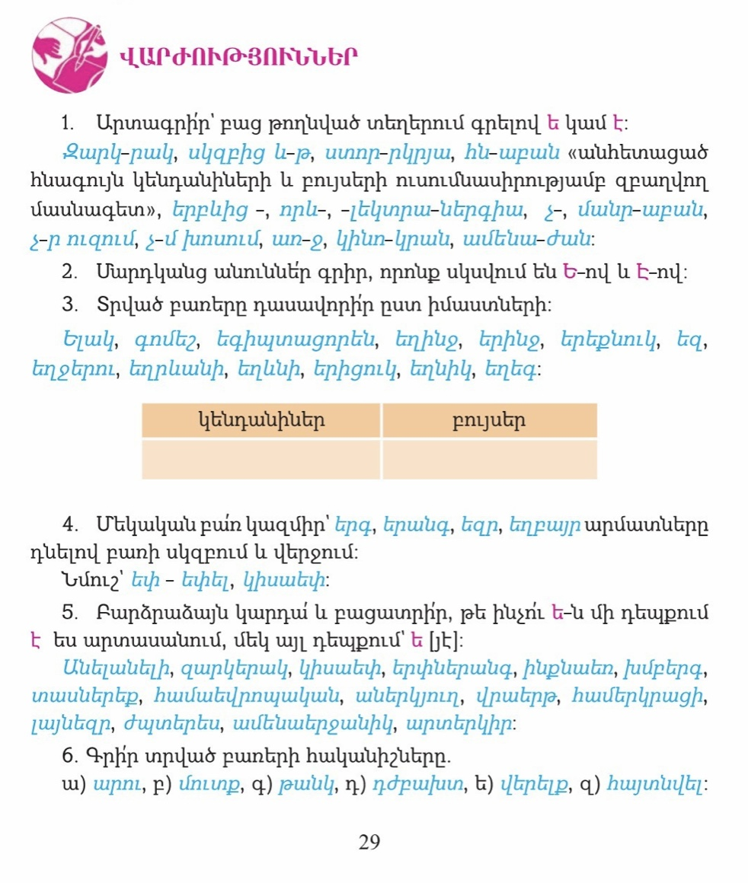
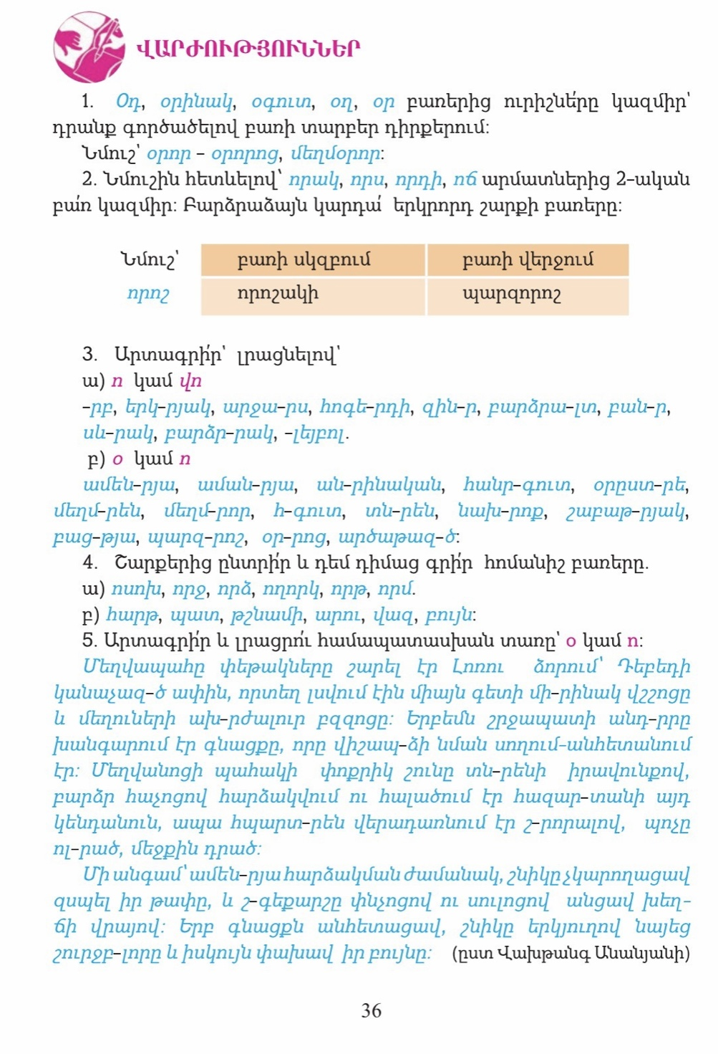

Եզրակացություն
Կատարելով մեր հետազոտությունը՝ եկաք հետևյալ եզրահանգումների:
- Ուսուցիչն ազատ է մեթոդների ընտրության հարցում, և նա պետք է ընտրի, թե տվյալ դասի ընթացքում ինչ մեթոդ կիրառի, որն է առավել արդյունավետ՝ հաշվի առնելով աշակերտների տարիքային և կազմաբնախոսական առանձնահատկությունները:
- Ցանկալի է ուղղագրության ուսուցման ժամանակ գործադրել հնարավորինս շատ փոխգործուն մեթոդներ:
- Կարծում ենք՝ կարելի է հնարավորության դեպքում խմբային աշխատանքները կատարել:
- Կարծում ենք, որ անհրաժեշտ է այս բնագավառում նոր միջոցներ ու մեթոդական հնարներ առաջադրել, որը հնարավորություն կտա հենվելու ուղղագրության ուսուցման վերաբերյալ մեթոդական գրականության ու դպրոցի փորձի վրա:

Օգտագործված գրականության ցանկ

- Գյուրջինյան Դ., Ալեքսանյան Թ., Գալստյան Ա., Մայրենի 5, Երևան, «Էդիթ Պրինտ» հրատարակչություն, 2015, էջեր 242:
- Գյուլամիրյան Ջ., Մայրենիի ուսուցման մեթոդիկա, Երևան, «Զանգակ» հրատ., 2018:
- Եզեկյան Լ., Հայոց լեզու, ԵՊՀ հրատարակչություն, Երևան, 2005, էջ 52-57:
- Խաչատրյան Ս., Ուսուցման արդյունավետ հնարներ, Ֆրիդրիխ Էբերտ հիմնադրամ,Հայաստան, 2020, էջ
- Ղարիբյան Ար., Հայոց լեզվի մեթոդիկա, Երևան, 1947, էջ 164։
- Մարգարյան Ալ., Ժամանակակից հայոց լեզու: Հնչյունաբանություն (ուսումնաօժանդակ ձեռնարկ բուհերի բանասիրական ֆակուլտետի ուսանողների համար), Երևան, ԵՊՀ հրատ, 1997, էջ 248:
- Սուքիասյան Ա. Ս., Ժամանակակից հայոց լեզու /Հնչյունաբանություն, բառագիտություն, բառակազմություն/, Երևանի Համալսարանի հրատարակչություն, Երևան- 1999, էջ :
- Տեր-Գրիգորյան, Ա. Ե., Հայոց լեզվի մեթոդիկա, Երևան, 1980, «Լույս» հրատարակչություն, էջ 563:
- Ջահուկյան Գ. և ուրիշներ, Հայոց լեզու, «Լույս» հրատարկչություն, Երևան, 1980, էջ 170:

Լ․ Եզեկյան, Հայոց լեզու, Երևանի համալսարանի հրատարակչություն, Երևան, 2005, էջ 52:
Ա.Ե. Տեր- Գրիգորյան, Հայոց լեզվի մեթոդիկա, «Լույս» հրատ․, Երևան, 1980, էջ 518:
Լ․ Եզեկյան, նշվ․ աշխ․, էջ 52:
Ս․ Խաչատրյան, «Ուսուցման փոխգործուն /ինտերակտիվ/ մեթոդները» զեկույց, «Ֆրիդրիխ Էբերտ» հիմնադրամ, Հայաստան-Երևան, 2020, էջ 134:
Խաչատրյան Ս., Ուղղագրության և ուղղախոսության ուսուցումը տարրական դասարաններում, «Իմաստասեր Անանիա Շիրակացի» համալսարանի հրատ., Գյումրի, 2002, էջ 11-12:
Ղարիբյան Ար., Հայոց լեզվի մեթոդիկա, Երևան, 1947, էջ 160-161:
Խաչատրյան Ս., Ուղղագրության և ուղղախոսության ուսուցումը տարրական դասարաններում, «Իմաստասեր Անանիա Շիրակացի» համալսարանի հրատ., Գյումրի , 2002 , էջ 13-14։
Տե՛ս Ղարիբյան Ար., Հայոց լեզվի մեթոդիկա, Երևան, 1947, էջ 164։
Թորոսյան Կ., Խաչատրյան Հ., Սարգսյան Վ., Չիբուխչյան Կ., Մայրենի 4, Երևան, 2009, էջ 67:

